# 轻量级压测工具使用说明

## 修订记录

|  |  |  |  |
| --- | --- | --- | --- |
| 修改时间 | 版本号 | 描述 | 修改人 |
| 2019-7-22 | V1.0 | 初稿 | 曾旭 |
| 2019-8-5 | V1.1 | 新增实时监控功能说明 | 曾旭 |
| 2019-10-24 | V1.2 | 新增时延监控，配置分离，修复一个通道阻塞的BUG | 曾旭 |

## 1 工具配置文件结构

工具主要分为2个部分，由模拟器部分和调用脚本部分，主要由python3编写

### 1.1模拟器部分：

主要负责轻量级信令交互，结果统计,位于smartDev文件夹下

#### config文件夹：

完整路径位于smartDev\protocol\config

##### *.py

配置文件可以取名为任意非python关键字的名字，推荐命名为deviceType_conf.py

如门禁配置为door_conf.py,信息屏配置为info_conf.py等

###### Attribute_initialization字段

主要设备注册相关信息添加，重点在于红色框框部分

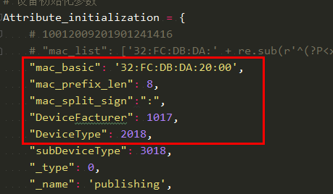

从上到下分别为：

mac_basic：初始MAC地址，即模拟多设备时候第一个设备的MAC地址，后面会递增

mac_prefix_len：不递增的MAC地址位数，如设置为8意思为前8位不变，后4位递增，因此最多只能支持0000-9999共10000台设备MAC编号，如果起始是2000则只支持2000-9999共计8000台设备编号

mac_split_sign:MAC地址的分隔符，建议不修改

DeviceFacturer: 主设备厂商编码，需要和平台上设备一致

Device Type：设备类型编码，需要和平台一致

设备类型编码，厂商编码，设备MAC会按照固定的逻辑合成设备ID，此ID必须和相应环境平台上的设备ID一一对应，否则会注册失败，一般提示为设备不支持

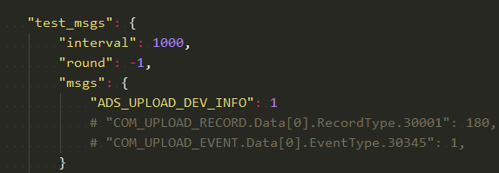

test_msgs:发送信息的配置

interval:默认信息发送间隔，单位毫秒，会被其他配置覆盖，一般不在此处配置，可以忽略

round:发送轮数

msgs:发送消息详情，按照KEY和VALUE进行说明

KEY：发送消息类型，需要和信息类型对应，目前仅支持4种消息，RECORD/EVENT/STATUS的上传和为信息屏特意准备的INFO上传

VALUE：每轮消息发送的次数，不为负数的时候，每条真实发送次数为VALUE*ROUND，最终结果为负数的时候表示持续性发送

###### Command_list字段（切环境无需配置）

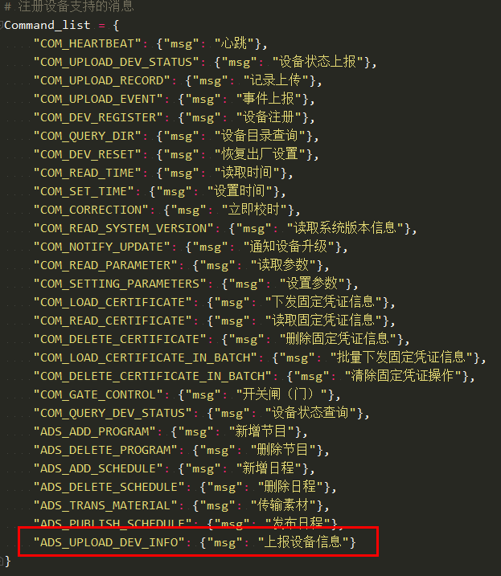

每个设备支持的消息类型必须在此加入

###### 具体上报消息字段（切环境无需配置）

以信息屏的上报设备信息为例

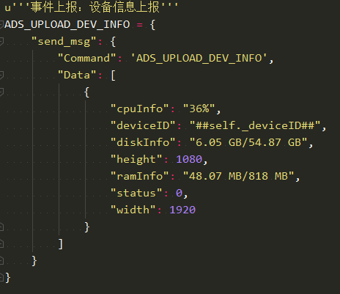

Send_msg 意思为要上报的消息JSON格式

需要替换的字段用##开头和结尾，加上要替换的Python变量

如self._deviceID会把字段替换成设备ID

###### 设备响应消息字段配置说明（切环境无需配置）

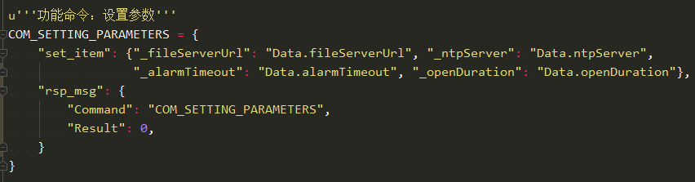

设备响应消息必须拥有set_item字段，用于设置python的模拟器类的self变量，一般用于网关下发配置的保存

同时还必须拥有rsp_msg字段，用于配置设备收到此消息后的回复消息JSON字段

#### 1.1.2 smartDev.py

模拟器主运行未见，会被脚本调用，也可手动运行，运行参数详见代码注释，对于压测来说，主要用于DEBUG用途，故此处省略

### 1.2 脚本部分：

主要负责多进程管理，结果汇总：

分为2个部分，

#### 1.2.1 smartDev文件夹：

主要为模拟器部分，详情参见1.1章节

#### 1.2.2 batch_test_main.py

运行的主文件，运行前需要进行ConfigModule文件内一些参数配置

#### 1.2.3 ConfigModule.py

脚本配置文件，主要进行各种配置

## 运行环境搭建

### 2.1 模拟器和脚本部分

安装好python3运行环境

需要安装gevent协程库

## 运行前文件与参数配置要点

### 3.1 模拟器部分配置要点：

#### 3.1.1 注册时子设备配置

主要在相应的配置文件中，配置MAC地址和设备类型

配置文件和配置规范参见1.1.1.1章节

### 3.2 脚本部分配置要点：

#### 3.2.1 batch_test_main.py

压测工具运行主入口

#### 3.2.2ConfigModule.py

##### 3.2.2.1 process_start_delay

进程启动的间隔，单位：秒

##### 3.2.2.2 一般设备的dev_config

一个配置文件中支持有多个不同这样的数组，需要配置为不同的名字如dev_config1, dev_config2等

类型为：[{},{},{},…,{}]

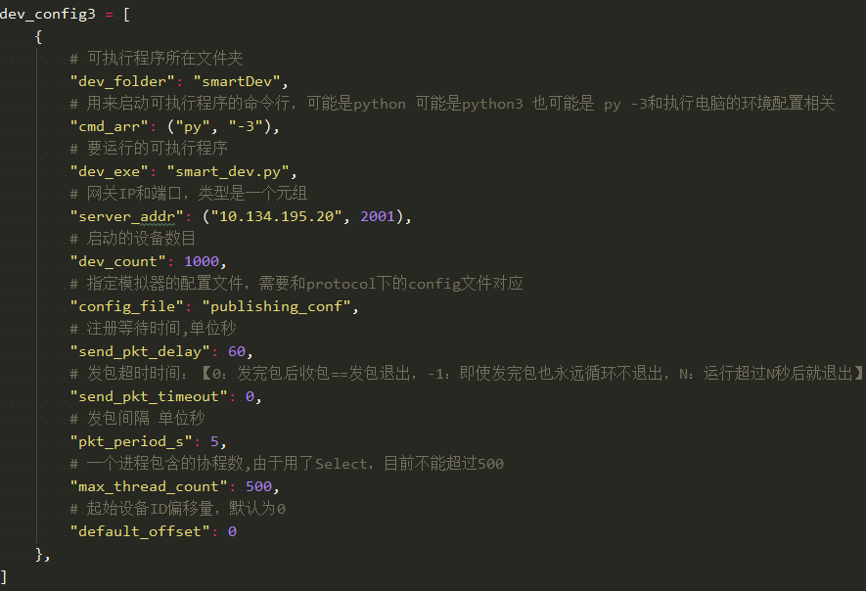

多个类型设备按次进行配置

Dev_Folder模拟器所在文件夹

##### 3.2.2.3 停车场的dev_config

一个配置文件中支持有多个不同这样的数组，需要配置为不同的名字如dev_config1, dev_config2等

类型为：[{},{},{},…,{}]

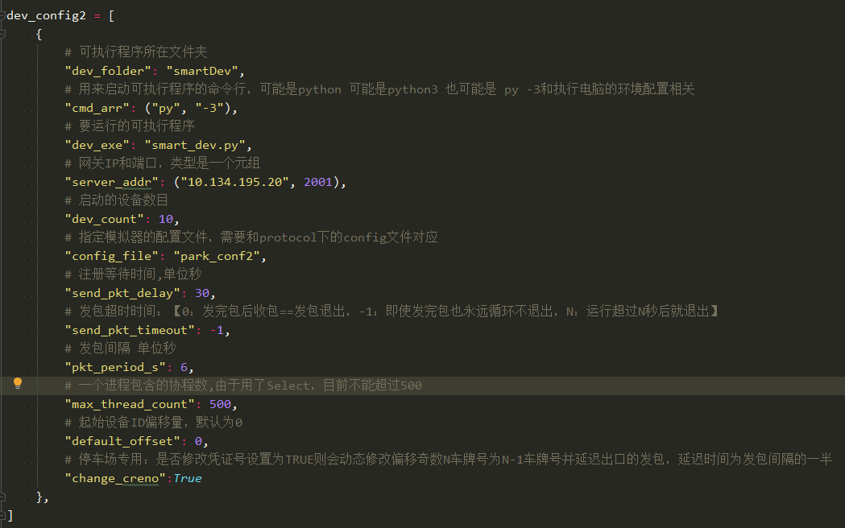

多个类型设备按次进行配置

Change_creno:停车场的将此设置为True后会动态修改车牌号，并且延迟偶数口的发包用于模拟出口延迟

##### monitor_inv_sec

配置监控时间间隔，单位秒，配置后会每个周期打印目前统计结果

##### use_config

指定运行main_test.py的时候使用的dev_config变量，需要和3.2.2.2中的变量名对应

如dev_config1, dev_config2等

## 运行方式

### 4.1 单独运行

#### 4.1.1 不带参数运行

进入EXE同目录下命令行中运行sipClientPerf.exe即可

#### 4.1.2 带参数运行

进入EXE同目录下命令行输入的格式如下：

[文件名] [设备类型] [线程数] [发包间隔毫秒] [发包总数] [当前进程设备ID偏移量] [注册延迟时间]

如：

sipClientPerf.exe 2029 2 1000 1 0 20

意思为运行客流主机2台，发包间隔1000毫秒，发送1个包后退出

设备ID的起始偏移量是0，注册成功后20秒开始发第一个包

### 4.2 批量运行（压测）

运行python3 main_test.py即可

运行前必须进行相应配置，具体配置查看配置要点

## 结果查看

实时监控结果如下图：

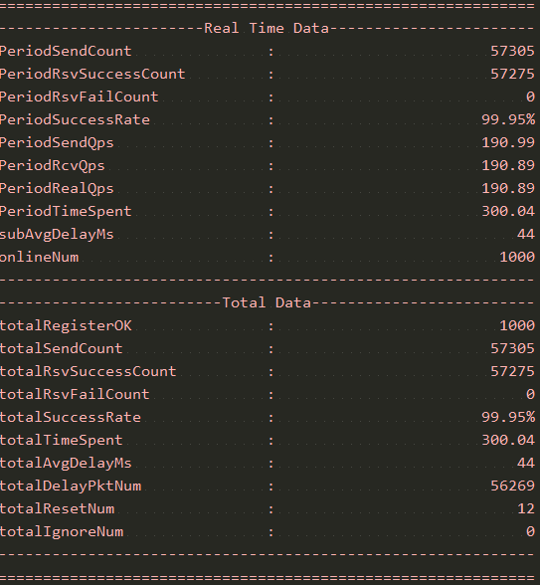

RealTimeData部分打印的是统计周期的统计数据

Total Data部分显示的是启动至今的数据

20191024新增AvgDelayMS字段展示每个主动发包的时延，非主动包的时延会被忽略